
LO MEJOR DEL MEDIO ORIENTE
CON PLAYA DEL MAR ROJO
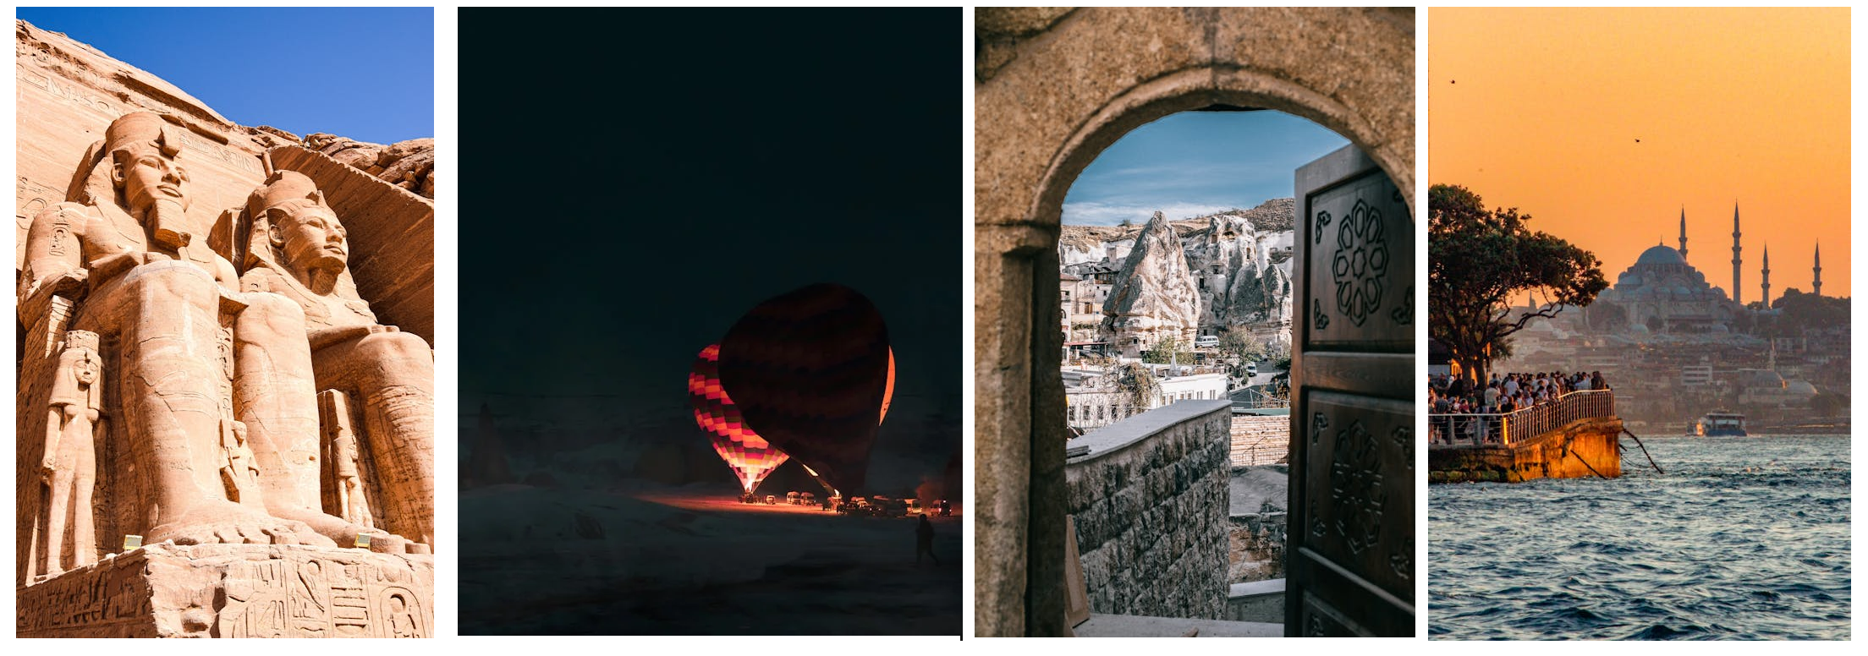
20 días/ 19 noches
FECHAS DE SALIDA: MIERCOLES*
De Mayo 15 de 2024 a Febrero 19 de 2025*
*Aplica suplemento de Navidad y Fin de Año
*plazas limitadas

Día 01: (X) ESTAMBUL
A su llegada al aeropuerto de Ataturk, será recibido y trasladado al hotel elegido. Alojamiento

Día 02: (J) ESTAMBUL / PASEO POR EL BOSFORO / BAZAR DE LAS ESPECIAS
Desayuno. Salida para realizar una excursión panorámica de las zonas más antiguas. Pasaremos por las murallas que rodean la ciudad y se construyeron a partir del siglo V y fueron destruidas y reconstruidas cuatro veces. A lo largo de toda la ruta podrás disfrutar de la maravillosa vista del canal del Bósforo. Continuamos el recorrido pasando por Dolmabahce, Estadio Besiktas, Taksim, Sishane y Eminonu. Continuamos hacia la zona del Bósforo; donde subiremos a la colina de Café de Pierre Loti, lugar preferido del célebre escritor francés Pierre Loti, desde donde podrán contemplar la preciosa vista del Cuerno de Oro. Visitamos también el Bazar Egipcio, el 2° más grande y más antiguo bazar de Estambul, para comprar especias, frutas secas, dulces, té y caviar. Almuerzo en un restaurante local. Luego haremos un crucero por el Bósforo. El Crucero se hace en ferry regular y navega por el Bósforo, que separa Asia de Europa. Tendremos oportunidades para fotografiar las bellezas naturales de la región y los palacios del período Otomano que están hasta hoy en las márgenes del Bósforo. También veremos la plaza y los cafés de Ortaköy,la Mezquita Mecidiye y los Puentes suspendidos que conectan los dos continentes. Luego, continuaremos para Beyoğlu usando el Túnel, un tren subterráneo de Estambul. Tiene solo 573 metros de distáncia entre sus dos estaciones, Karaköy y la calle de Istiklal.Su apertura fue el 17 de Enero de 1875, y el Túnel es una de las 4 líneas de ferrocarril subterráneo más antiguas del mundo. Solo el metro de Londres (1863),el de Nueva York (1868) y el funicular de Lyon (1862) son más antiguos. Hoy es el sistema de transporte subterráneo más corto del mundo con solo dos estaciones. Regreso a cercanías del hotel. Alojamiento

Día 03: (V) ESTAMBUL / ANKARA / CAPADOCIA
Desayuno. Salida por carretera hacía Ankara. Llegada en la tarde y realizaremos una visita panorámica de la ciudad con una parada en el mausoleo de Ataturk. Tendremos tiempo para el almuerzo en un restaurante local (incluido) y continuación hacía Capadocia. Llegada al hotel. Cena y alojamiento.
Día 04: (S) CAPADOCIA
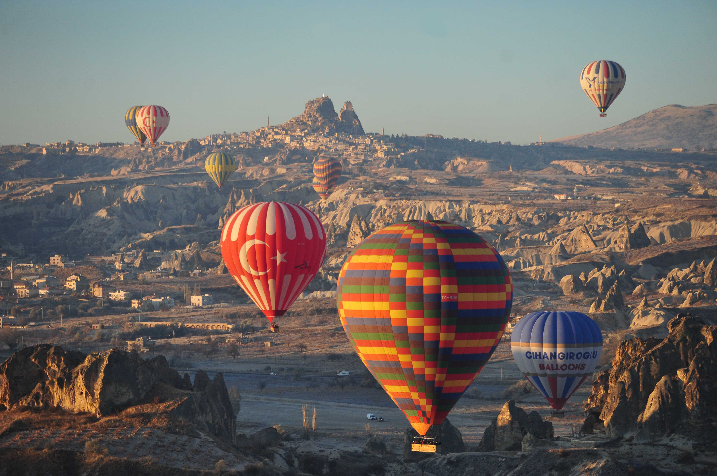
Este día opcionalmente (tour incluido en ideas celtour) a la madrugada podrán realizar un paseo en Globo para disfrutar de una vista aérea de este maravilloso paisaje. Desayuno. Salida para visita la ciudad subterránea de Ozkonak construida por las comunidades cristianas que necesitaban protegerse de los romanos. Almuerzo en un restaurante local. Por la tarde, visita del Museo Abierto de Göreme que abriga muchas capillas y casas, excavadas en las piedras y decoradas con frescos del siglo X, algunos de ellos con San Jorge, que nació allí. Visita de Avanos, tradicional por sus famosos tapetes hechos manualmente usando una técnica milenaria, donde tenemos la posibilidad de visitar una cooperativa especializada. Por la tarde visitaremos una joyería y piedras típicas de Capadoccia. Cena y alojamiento.

Día 05: (D) CAPADOCIA
Desayuno y visita de los Valles de Avcilar y Guvercinlik, donde podremos apreciar el paisaje de 'Chimineas de hadas' que dan a Capadocia ese paisaje tan singular. Visita del pueblo troglodita de Uchisar en el punto más alto de Capadocia, donde esta también la fortaleza con el mismo nombre. Almuerzo en un restaurante local. Por la tarde visitaremos una cooperativa de cerámica. Cena y alojamiento. Posibilidad de realizar esta tarde excursiones opcionales como el CappaPark con atracciones como el Monster Safari, o el Zipline , o bien realizar un safari en jeep.
Esta noche disfrutaremos opcionalmente (tour incluido en ideas celtour) una noche Turca donde en una cueva de un espectáculo de danzas folclóricas acompañados de bebidas locales.

Día 06: (L) CAPADOCIA / KONYA / PAMUKKALE
Desayuno. Salida temprano hacia Pamukkale. Llegada y Visita a Hierapolis, antigua ciudad helenística que hoy se encuentra en ruinas. Almuerzo en un restaurante local. Visita al famoso Castillo de algodón, maravilla natural de gigantescas cascadas blancas, estalactitas y Piscinas Naturales formadas a lo largo de los siglos por el paso de las aguas cargadas de sales calcáreas procedentes de fuentes termales. Llegada al hotel Cena y alojamiento.

Día 07: (M) PAMUKKALE / EFESO / IZMIR
Desayuno y salida para visitar las ruinas de Éfeso, antigua ciudad greco-romana mejor preservada en Turquía. Fue Capital Asiática del imperio Romano. Podremos contemplar la magnífica Biblioteca de Celso y la Calle de Mármol y el Teatro con capacidad para 25.000 personas. Visita a la Casa de la Virgen María que es un lugar religioso cristiano cerca de Efeso, a siete kilómetros de Selcuk, donde según la tradición, Juan el Evangelista llevo a la Virgen María después de la crucifixión de Cristo, huyendo de la persecución en Jerusalén y hasta su bienaventurada Asunción, según los Ortodoxos. Almuerzo en un restaurante local. Después tendremos aún tiempo para visitar un excelente outlet de cueros que son de excelente calidad en esta región. Cena y alojamiento.

Día 08: (X) IZMIR / BURSA/ ESTAMBUL
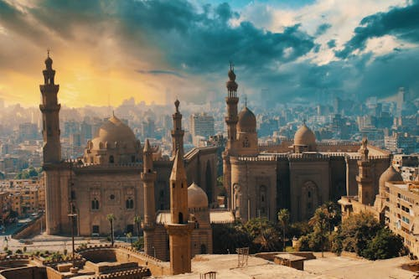
Desayuno y salida hacía Bursa. Parada en una tienda de delicias Turcas; incluido el famoso “Turkish Delight”. Disfrute de las vistas panorámicas de la ciudad que fue capital del Imperio Otomano antes de Edirne. Visita de la Mezquita Verde y el Mausoleo Verde, que fue construido a solicitud del Sultán Mehmet I. La mezquita está decorada con azulejos Iznik de colores verde y turquesa. Mehmet I y su dinastía se encuentran enterrados allí y hacen parte del complejo de la Mezquita. En Bursa también tendremos la oportunidad de pasear por el mercadillo de seda, donde se pueden apreciar antigüedades, sedas, perfumes y pashminas. Continuamos con destino hacía Estambul. Llegada al hotel y alojamiento.

Día 09: (J) ESTAMBUL
Desayuno. Iniciamos el Tour, visitando Palacio de Topkapı, donde Vivian los Sultanes del Imperio Otomano. Se pueden ver grandes bellezas en sus salas y jardines. El Diamante Kasikci de 86 quilates, que está entre los más grandes del mundo y que puede ser visto allí. Después, continuaremos con la visita a la nuevamente nombrada Mezquita de Santa Sofía, con la cúpula más grande del mundo cristiano por 900 años y que sirvió como iglesia y museo. El Hipódromo Romano, de la época del imperador romano Septímio Severo en 203 y que representaba el centro de la ciudad hasta que viniera la República. La Mezquita Azul, la más visitada de la ciudad, tiene una impresionante colección de azulejos Iznik, donde Sultan Ahmet ordenó para que fuera una réplica de Santa Sofía. Almuerzo en un restaurante local. Terminamos con tiempo libre en el Gran Bazar para compras. Alojamiento.

Día 10: (V) ESTAMBUL / EL CAIRO * Vuelo No incluido* Desayuno y a la hora indicada traslado al aeropuerto. Embarque en vuelo con destino a EL Cairo. Llegada al Aeropuerto Internacional de El Cairo, asistencia de habla hispana en el aeropuerto por parte de nuestro representante antes del control de pasaportes. Traslado al hotel y alojamiento.
Día 11: (S) EL CAIRO / LUXOR
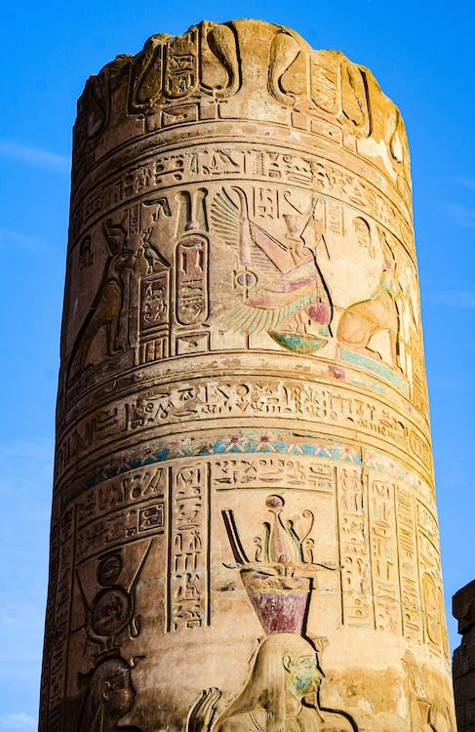
Desayuno. Comienza la visita con el Museo Egipcio de Arte Faraónico, uno de los museos más grandes del mundo con 250.000 piezas. Contiene tesoros faraónicos que se remontan a 5.000 años. Su colección más célebre es la de Tutankhamon. A continuación, se visita el Barrio Copto donde se encuentran diferentes monumentos de distintas religiones como: La Iglesia de San Sergio en pie desde los principios del siglo V, la Iglesia Al-Moalaqa del siglo V y con bellas antigüedades de la era Cristiana. Visita a la Sinagoga de “Ben Ezra”. Después, se visita la Ciudadela de Saladino construida en el siglo XII, que alberga La Mezquita de Alabastro de Muhammad Ali construida en el 1.836 con unas vistas espectaculares de toda la ciudad. Por la tarde, traslado al Aeropuerto Internacional de El Cairo para tomar el vuelo con destino a Luxor. Llegada a Luxor. Traslado al barco. Cena y noche a bordo.

Día 12: (D) LUXOR / ESNA / EDFU
Pensión Completa. Por la mañana, visita a la Orilla Oriental en Luxor; a los Templos de Luxor y Karnak. Por la tarde, visita a la Orilla Occidental en Luxor; a la Necrópolis de Tebas; al Valle de los Reyes, al Templo Funerario de la Reina Hatshepsut conocido como El-Deir El-Bahari, y a los Colosos de Memnon. A la hora prevista, zarparemos hacia Esna. Cruzaremos la Esclusa de Esna y continuaremos la navegación hacia Edfu. Noche a bordo.
Día 13: (L) EDFU / KOM OMBO / ASWÁN
Pensión Completa. Llegada a Edfu y visita al Templo de Edfu dedicado al dios Horus. Navegación hacia Kom Ombo. Llegada a Kom Ombo y visita al Templo de Kom Ombo el único dedicado a dos divinidades: El dios Sobek con cabeza de cocodrilo y el dios Haroeris con cabeza de halcón. Navegación hacia Asuán. Noche a bordo.

Día 14: (M) ASWÁN
Pensión Completa. Por la mañana, posibilidad de realizar excursión opcional (tour incluido en ideas celtour) en bus a los Templos de Abu Simbel. Muy temprano, salida por carretera hacia Abu Simbel para ver los Grandiosos Templos de Ramsés II; sus entradas principales están presididas por cuatro enormes estatuas de 20 metros de altura consideradas como los monumentos más impresionantes que quedan del
Antiguo Egipto. En los años sesenta, y con la formación del lago artificial de Nasser, los Templos se vieron amenazados por las aguas del Lago Nasser, y con la ayuda de una campaña promovida por la UNESCO, los Templos fueron trasladados pieza por pieza a 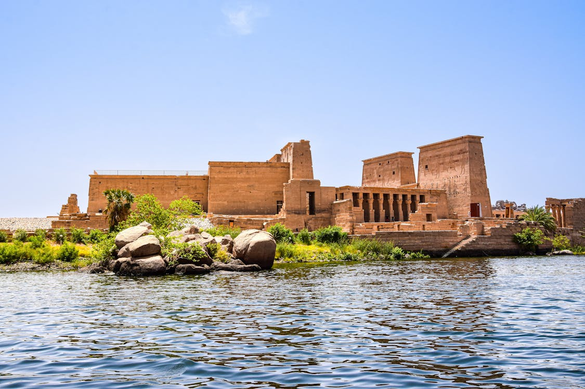otro lugar situado a más altura para no verse afectados por las aguas (posibilidad de elegir la opción de ampliar este tour y asistir al show de luces y sonido en el templo *costo extra adicional*). Vuelta a Aswán al final de la tarde. Noche a bordo.

Día 15: (X) ASWÁN / MAR ROJO (HURGADA/MARSA ALAM/SHARM EL SHEIKH)

Media Pensión Desembarque. Por la mañana, se emprenderá un paseo en una Faluca por el Río Nilo (típicos veleros egipcios) desde donde podremos admirar y disfrutar de una visita panorámica al Mausoleo del Agha Khan, a la Isla Elefantina y al Jardín Botánico. Traslado por carretera hacia la ciudad de Hurgada o Marsa Alam o Sharm El Sheikh, balnearios en la Costa del Mar Rojo*. Llegada al hotel y alojamiento.
*La elección del balneario será decisión del operador local, si es Shram El Sheikh se incluye el transporte en avión desde Aswan vía El Cairo (conexión).

Días 16 y 17: (J) MAR ROJO
Pensión completa. Días libres para disfrutar de la Playa del Mar Rojo y las instalaciones del hotel y de actividades desérticas o acuáticas disponibles (costo adicional). Alojamiento.
Día 18: (V) MAR ROJO / EL CAIRO
Desayuno. A la hora prevista, traslado al Aeropuerto Internacional de Marsa Alam y vuelo doméstico de vuelta a El Cairo. Llegada a El Cairo. Traslado al hotel. Por la noche, posibilidad de realizar visita opcional (tour incluido en ideas celtour) de Cena Buffet en un barco por el Río Nilo. Disfrute de un crucero con cena por el Río Nilo donde se puede asistir a un Espectáculo de Danza Oriental de Vientre y Baile Folklórico de Derviches y Música Oriental Regreso al hotel y alojamiento.

Día 19: (S) EL CAIRO
Desayuno. Medio día de visitas a las Tres Pirámides de Guiza; Keops, Kefrén y Micerinos, a la Eterna Esfinge y al Templo del Valle de Kefrén "no incluye entrada al interior de las Pirámides". Tarde libre, posibilidad de realizar visita opcional (tour incluido en ideas celtour) a Menfis y Saqqara. Menfis, fue en sus orígenes la capital más esplendorosa y antigua de Egipto y contiene monumentos del Principio de la Historia de la Era Antigua destacando una estatua de 13.5 mts del Faraón Ramsés II yde la Esfinge de Alabastro. Muy cerca se encuentra la gran necrópolis de Saqqara, que forma el núcleo de la pirámide de Zoser Step, el primer edificio monumental de piedra. Aprecian innumerables pirámides y cientos de tumbas llamadas mastabas, algunas decoradas con pinturas y bajorrelieves de belleza excepcional. Impresionantes son las galerías funerarias del toro sagrado Apis. Saqqara, fue la antigua ciudad necrópolis de Menfis, capital del imperio antiguo. Tanto reyes como altos dignatarios y también animales sagrados, fueron enterrados en este recinto. La Pirámide de Zoser que fue un faraón de la III dinastía es conocida como la Pirámide Escalonada esta pirámide es única en su género y anterior a las de Guiza. Se eleva en seis escalones por cada uno de los cuatro costados hasta el vértice. Regreso al hotel y alojamiento.

Día 20: EL CAIRO / SALIDA
Desayuno. A la hora prevista, traslado al Aeropuerto Internacional de El Cairo
FIN DE NUESTROS SERVICIOS
PRECIO POR PERSONA
PORCION TERRESTRE: CAT. A CAT. B
EN HABITACION DOBLE/ TRIPLE : USD.2.549.00 USD. 2.899.00
SUPL. HAB. INDIVIDUAL : N/A N/A
SUPLEMENTO NAVIDAD Y FIN DE AÑO : Dic. 18 de 2024 a Enero 08 de 2025
EN HABITACION DOBLE/ TRIPLE : USD.200. USD.200
TASAS NETAS VUELOS INTERNOS EGIPTO: USD. 35.00
Visa de Egipto en destino: USD 40.00 netos
Opcionales Ideas celtour: Paquete opcionales: Usd. 599.00*
+ 2% GASTOS BANCARIOS

EL PRECIO INCLUYE EN TURQUIA:
• 09 noches de alojamiento en los hoteles previstos o de categoría similar con
Desayuno diario Hoteles en Estambul céntricos *Garantizados*
• Alimentación descrita en el itinerario
• Entradas requeridas
• Visitas con guías en español y/o portugués
• Traslados de llegada y salida al aeropuerto de Estambul (aplica recargo al Goken)
• Impuestos de ley
• Transporte en autobús de turismo con chofer local

• Tarjeta básica de viaje + amparo de gastos de anulación y/o interrupción de viaje (aplican condiciones de producto) – 74 años

EL PRECIO INCLUYE EN EGIPTO:
- 03 Noches de hotel en El Cairo según categoría en régimen de alojamiento y desayuno.
- 04 Noches a bordo de crucero por el Río Nilo según categoría en régimen de pensión completa sin bebidas.
- 03 Noches de hotel en la zona de Costa del Mar Rojo según categoría en régimen de
- pensión completa
- Visitas descritas en El Cairo en servicio regular
- Visitas mencionadas durante el recorrido en el crucero
- Vuelos domésticos Cairo / Luxor y Hurgada/ El Cairo clase turista con derecho a 20
kilos de equipaje en bodega (Nota 1: Los horarios de los vuelos domésticos dependen de las visitas confirmadas y la disponibilidad del operador local).
- Asistencia de habla hispana a la llegada o salida en los Aeropuertos y durante
todos los traslados.
- Traslado por carretera de Aswán a Hurgada o Marsa Alam, y en avión a Sharm El Sheikh (vía El Cairo), se puede elegir balneario (sujeto a disponibilidad)
- Guía egiptólogo de habla hispana durante todas las visitas.
- Todos los traslados se realizan en coches con Aire Acondicionado

- Tarjeta básica de viaje + amparo sobre gastos de cancelación y/o interrupción (aplica condiciones de producto) – 74 años

EL PRECIO NO INCLUYEN:
Tiquetes aéreos internacionales diferentes a los mencionados como incluidos
Gastos de Visados, propinas a guías, choferes, maleteros (obligatorias en Turquía aprox. 50 p,p )
Bebidas con las comidas
Visitas mencionadas como opcionales
Incremento de tarifa aérea por eventos especiales o cercanía a la salida
Vuelos a y desde aeropuerto Sabiha Gökçen (SAW), se aplicará suplemento de USD 90.00 por persona
Propinas de servicio a bordo del crucero (obligatorias: Usd 60/ Usd 80 p,p según categoría del barco)
Tasas locales de US$ 2.00 a US$ 6.00 diarios según la categoría del hotel a ser pagada directamente en el hotel
Visitas mencionadas como opcionales (*precio del paquete Opcionales ideas Celtour es válido si se agrega a la reserva desde el país de origen)
En general ningún servicio que no esté claramente estipulado en el presente itinerario

Importante:
En los opcionales ideas Celtour se incluye el paseo en globo en Capadocia, este tour esta sujeto a las condiciones climáticas requeridas, si por las mismas no se pueda realizar se intentará realizar el vuelo en Pamukkale.
Si las condiciones no lo permitieran el reembolso del mismo puede tardar hasta 60 dias por parte del operador local

Paquete Opcionales ideas Celtour incluye:
- Paseo en globo compartido en Capadoccia
- Cena Turca en Capadoccia
- Tour Menphis y Sakkara
- Cena especial en El Cairo en la zona del Nilo en un barco con espectáculo
- Tour día completo Abu Simbel en bus (tour diurno)

HOTELES PREVISTOS O SIMILARES
CIUDAD | CATEGORIA A 4* | CATEGORIA B 4*
ESTAMBUL | Nippon taxim / Richmond 4.5*
CAPADOCIA | Avrasya – Ramada Capadoccia 4.5*
PAMUKKALE | Pam Thermal Hotel -Richmond Thermal hotel 4.5*
ESMIRNA / KUSADASI | Hampton By Hilton- Ramada By Wydham Izmir – Faustina hotel 4*
EL CAIRO | Barcelo Pyramids/ Swiss Inn/The Oasis |  | Movenpick MediaC / Hilton Pyramids Golf/ Ramses Hilton Sonesta/Radisson B
CRUCERO | Princess Sarah/ Beau Rivage II/ Radamis II/Nile Paradise/Emilio
HURGADA | Pharaoh Azure Beach Resort/ Mercure H. |  | Continental/ Samra Bay H.
MARSA ALAM | Oriental Coast |  | Novotel Marsa Alam
SHARM EL SHEIKH | Aurora Oriental/ Hilton Sharks Bay |  | Safir Sharm Waterfalls/ Caribbean W. Resorts Soma Bay
Hoteles definitivos se confirman solo 5 dias antes del inicio de los servicios NO es posible realizar cambios de hoteles la elección del hotel lo hacen los operadores locales

IMPORTANTE:
- La Clasificación de todos los hoteles previstos es según las normas del Ministerio de Turismo de Turquía y Egipto
- Habitación triple En la mayoría de los hoteles, la cama supletoria para la tercera persona no es de igual tamaño y comodidad

NOTAS GENERALES A TENER EN CUENTA:
DEPOSITO:
Para realizar reservas en firme se requiere un depósito del 30% del valor total de la cotización por persona y cuyo valor será abonado al pago total.

VISAS REQUERIDAS:
Para los ciudadanos colombianos necesitan visa para este viaje EGIPTO
TURQUIA no exige visado a los Colombianos
PASAPORTE CON VALIDEZ SUPERIOR A UN AÑO CON HOJAS LIBRES
VACUNA DE LA FIEBRE AMARILLA (recomendación)
REQUISITOS SANITARIOS:
SERA RESPONSABILIDAD DEL VIAJERO Y SU AGENCIA DE VIAJES CUMPLIMENTAR TODOS LOS REQUERIMIENTOS SANITARIOS REQUERIDOS PARA ESTE VIAJE YA SEA EN EL PAIS DE DESTINO COMO PAIS DE CONEXION (SI CORRESPONDE). VIAJES CELTOUR DARA INFORMACION BASICA GENERAL ANTICIPADA PERO TENIENDO EN CUENTA LOS CAMBIOS FRECUENTES DE LAS CONDICIONES DE ENTRADA DEBERAN SER CONSULTADAS CONSTANTEMENTE POR PARTE DEL VIAJERO DIAS ANTES DE LA SALIDA

CANCELACIONES:
Al tratarse de destinos especiales cualquier cancelación dentro de los 45 dias anteriores a la salida generara fuertes gastos. Consulte valores de penalidad al momento de hacer la reserva.
IMPORTANTE:
Es responsabilidad de cada viajero, ir provisto de su pasaporte y documento de identidad preciso, vigente y dotado de todos los visados y requisitos necesarios, declinando las agencias prestatarias de servicios y operadores, toda responsabilidad, en el caso de ser rechazada por alguna autoridad la entrada en un País, por carecer de algunos de los requisitos que se precisen o defecto en el pasaporte, y será por cuenta del viajero cualquier gasto que se origine, aplicándose en estas circunstancias las condiciones establecidas para la cancelación y rechazo voluntario de los servicios.
CLAUSULA DE RESPONSABILIDAD: APLICAN CONDICIONES GENERALES DEL FOLLETO IMPRESO DESTINOS CELTOUR 2024
La organización de estos viajes combinados ha sido realizado por VIAJES CELTOUR operador mayorista con Registro Nacional de Turismo 3487, y/o sus operadores locales, se hace responsable ante los usuarios por la total prestación de servicios descritos en el presente folleto
VIAJES CELTOUR S.A.S según lo dispuesto en el artículo 17 de la ley 679 de 2001 rechaza todas las formas de explotación, pornografía, violencia, turismo sexual y demás formas del abuso a menores de edad y advierte al turismo que es castigado conforme a las disposiciones legales vigentes.
En Viajes Celtour S.A.S estamos comprometidos:
. A prevenir la comercialización sobre el tráfico de piezas y/o bienes pertenecientes al patrimonio cultural de la nación según la ley 397 de 1997, Decreto 833 del 2001 y ley 1185 del 2008.

. A Prevenir la comercialización de especies de flora y fauna amenazadas o en peligro de extinción en Colombia e ilícito aprovechamiento de recursos naturales renovables, según la ley 17 de 1981, la resolución Ministerial No 1367 del 2000 y ley 1453 del 2011 articulo 29.
. A prevenir la explotación laboral infantil según la ley de infancia y adolescencia 1098 del 2006.
. A garantizar la protección de los derechos de una persona o grupo de personas, comunidad o pueblo, que son vulnerados en actos de racismo o discriminación ley 1482 del 2011 y la ley 1752 del 2015 castigos penales para aquellos que realicen actos de discriminación en contra de personas con discapacidad.
VIAJES CELTOUR SE ADHIERE A LA CAMPAÑA VIAJES Y TURISMO RESPETUOSOS CON LA NATURALEZA En diciembre de 2022, el Consejo Mundial de Viajes y Turismo (CMVT), la Organización Mundial del Turismo de las Naciones Unidas (OMT) y la Alianza para la Hostelería Sostenible anunciaron una nueva colaboración para unir a los sectores público y privado en torno a una visión compartida de viajes y turismo respetuosos con la naturaleza para detener y revertir la pérdida de biodiversidad de aquí a 2030. El sector de los viajes y el turismo se comprometieron a adoptar un enfoque del turismo positivo para la naturaleza. Esto incluye integrar salvaguardas de la biodiversidad, reducir las emisiones de carbono, mitigar el impacto de la contaminación, limitar el uso insostenible de los recursos y proteger y restaurar la naturaleza y la vida silvestre.
El sector turístico se ha comprometido a detener e invertir la pérdida de biodiversidad y a promover la conservación y restauración del medio ambiente. Su objetivo es mejorar el bienestar, los medios de subsistencia y la economía de las personas, aprovechando el potencial único del turismo como agente de cambio positivo.
Desde Viajes Celtour queremos apoyar y compartir los objetivos de esta iniciativa con nuestros clientes y amigos e invitarlos a participar a través de la web: https://www.cbd.int/doc/publications/tou-gdl-en.pdf




